Dokumentation des Arbeitsprozesses der Vertiefungsfacharbeit: Redstone Computer

von Elias Heimann und Vincent McClure

Idee:

* von Vincent vorgeschlagen
* inspiriert am Projekt RedStation des deutschen YouTubers TheJoCraft (<https://www.youtube.com/watch?v=veFeVBZEB6M>)
* ein funktionierendes Modell ein Computer in Minecraft anfertigen
  + informatische Herausforderung
  + praktisch zum Erklären der Funktionsweise eines Computers

Screenshot 1
Leere Welt
24.10.2022:

* Erstellung eines GitHub Repository (für Version Control)
* Erstellung der Minecraft-Welt und testen der Synchronisation
* Schreiben der Kurzbeschreibung

28.10.2022:

* 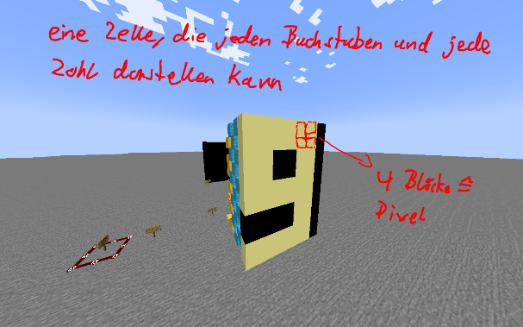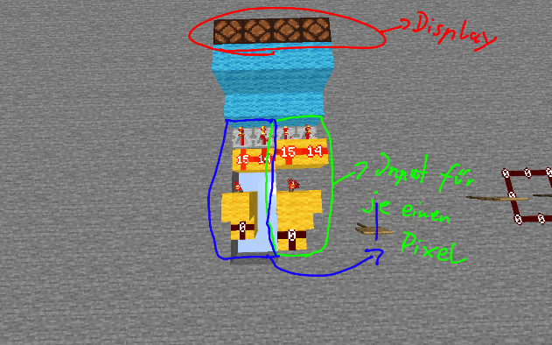Bau eines Miniatur Displays

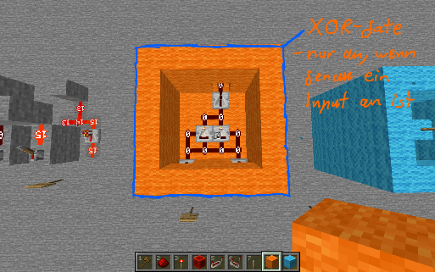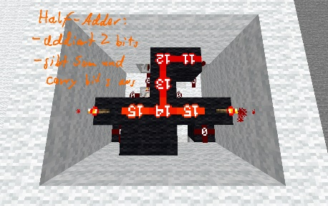4.11.2022:

* Bau verschiedener Logic Gates
* 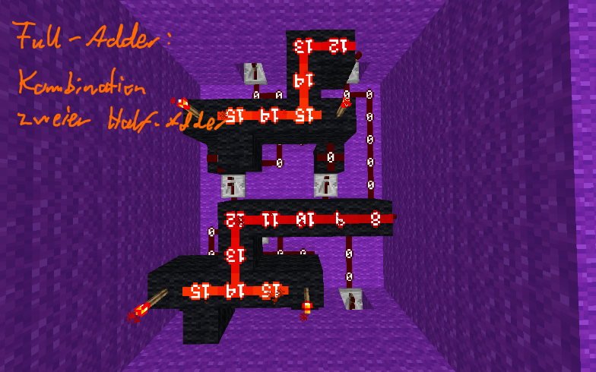Bau eines Half- und Full-Adders

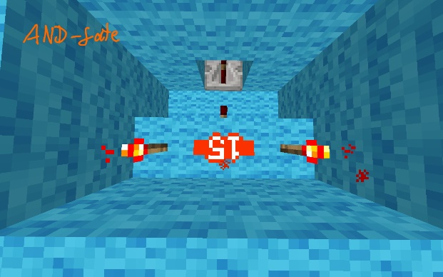

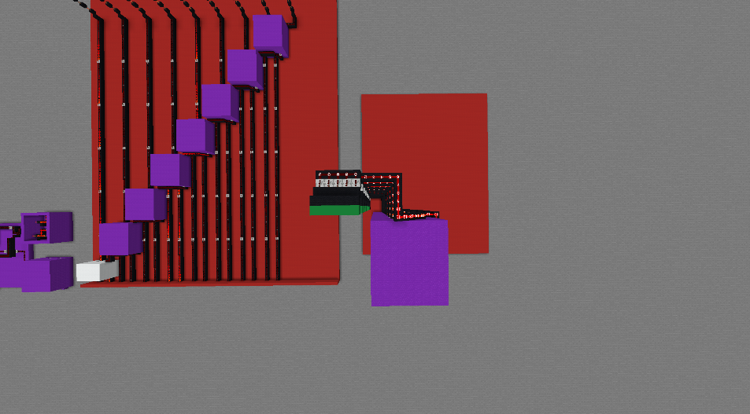5.11.2022:

* Bau eines 8-bit Adders

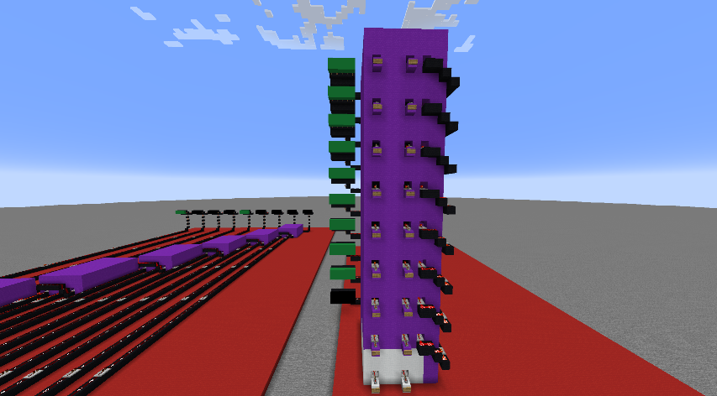

10.11.2022:

* 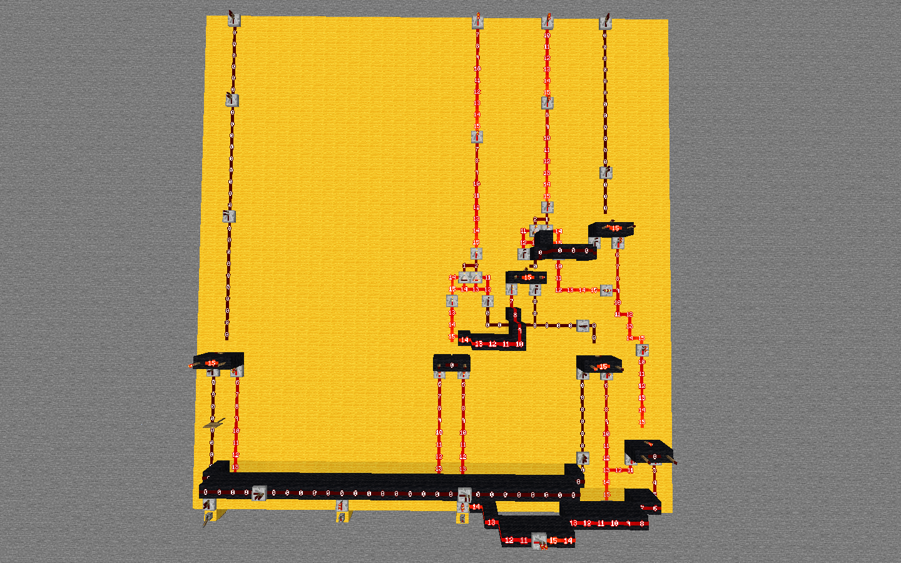Bau eines 2-bit Multiplizierers